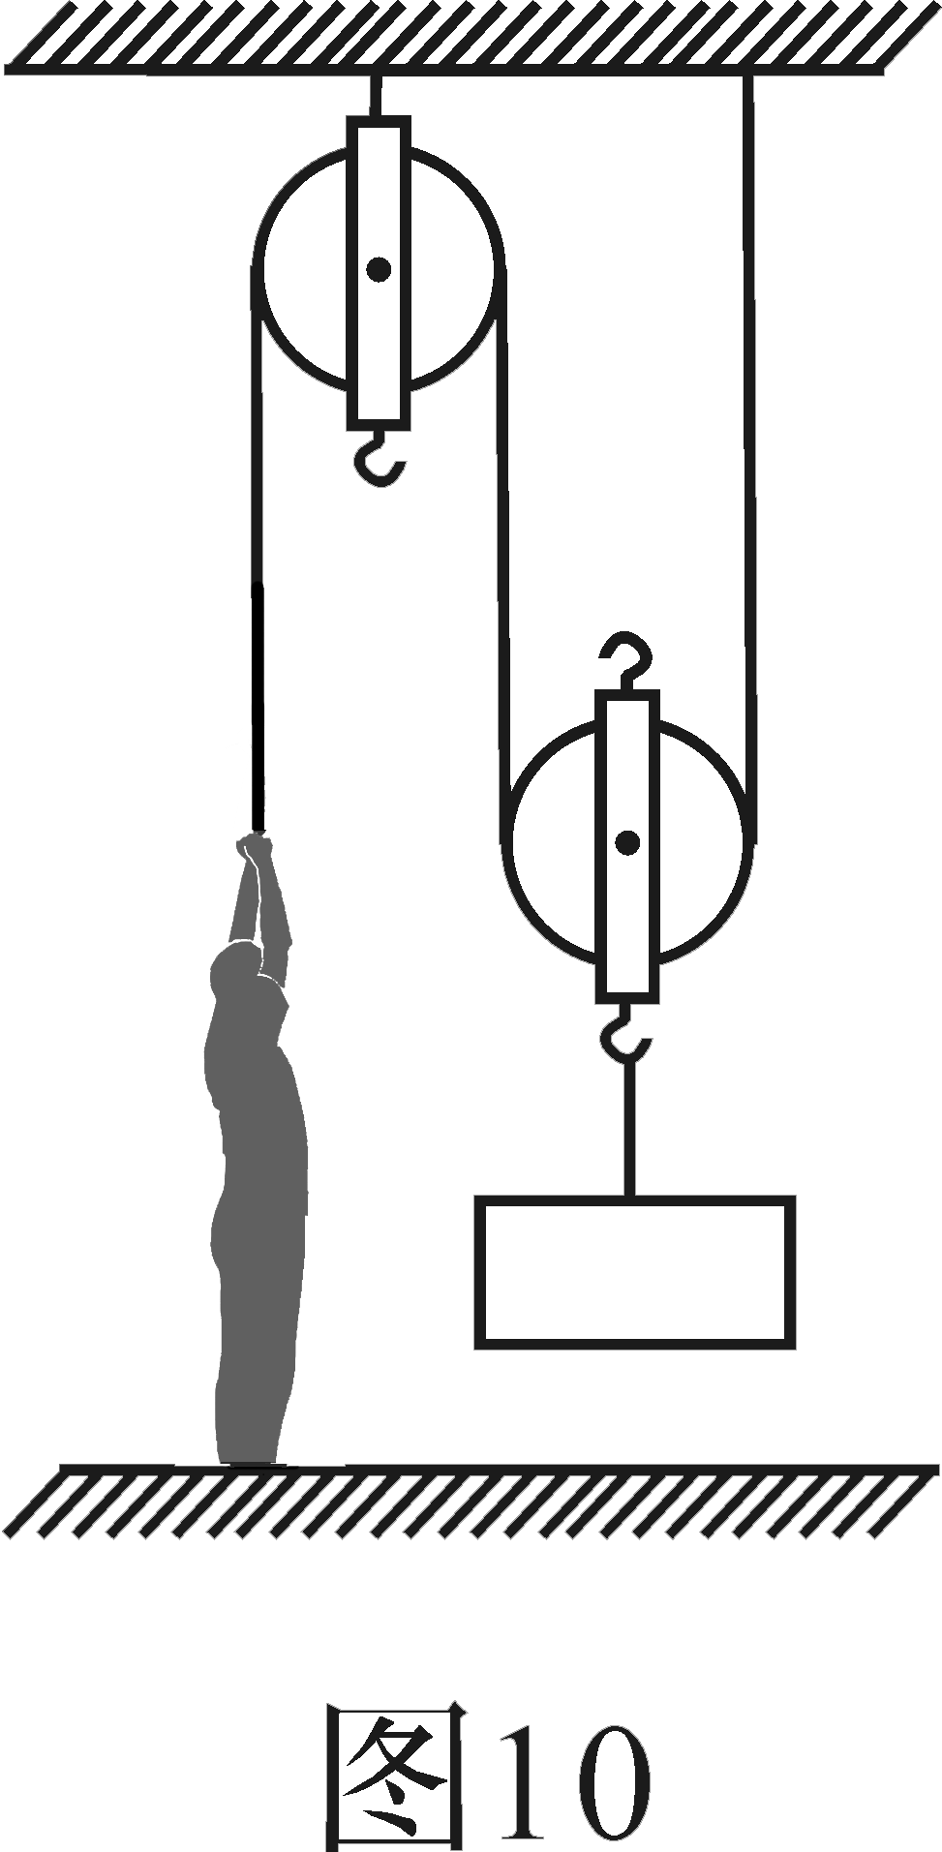
1．.如图22所示装置，杠杆OB可绕O点在竖直平面内转动，OA∶AB＝1∶2。当在杠杆A点挂一质量为300kg的物体甲时，小明通过细绳对动滑轮施加竖直向下的拉力为F₁，杠杆B端受到竖直向上的拉力为T₁时，杠杆在水平位置平衡，小明对地面的压力为N₁；在物体甲下方加挂质量为60kg的物体乙时，小明通过细绳对动滑轮施加竖直向下的拉力为F₂，杠杆B点受到竖直向上的拉力为T₂时，杠杆在水平位置平衡，小明对地面的压力为N₂。已知N₁∶N₂＝3∶1，小明受到的重力为600N，杠杆OB及细绳的质量均忽略不计，滑轮轴间摩擦忽略不计，g取10N/kg。求：
（1）拉力T₁；
（2）动滑轮的重力G。
图22
B
A
O
甲
39.解：
（1）对杠杆进行受力分析如图1甲、乙所示：
根据杠杆平衡条件：
G_{甲}×OA＝T₁×OB
(G_{甲}＋G_{乙})×OA＝T₂×OB
又知OA∶AB = 1∶2
所以OA∶OB = 1∶3
$G_{甲}=m_{甲}g=\text{300}\text{kg}×\text{10N/kg}=\text{3000}N$
$G_{乙}=m_{乙}g=\text{60}\text{kg}×\text{10}\text{N/kg}=\text{600}N$
$T_{1}=\frac{\text{OA}}{\text{OB}}G_{甲}=\frac{1}{3}×\text{300}0N=1\text{000}N$ （1分）
$T_{2}=\frac{\text{OA}}{\text{OB}}(G_{甲}+G_{乙})=\frac{1}{3}×\text{360}0N=1\text{200}N$ （1分）
甲 乙
图1
O
B
A
G_{甲}+ G_{乙}
T₂
O
B
A
G_{甲}
T₁
G_{人}
F_{人1}
F_{人2}
G_{人}
图3
甲
乙
（2）以动滑轮为研究对象，受力分析如图2甲、乙所示
因动滑轮处于静止状态，所以：
T_{动1}＝G＋2F₁，T_{动2}＝G＋2F₂
又T_{动1}＝T₁，T_{动2}＝T₂
所以：
$F_{1}=\frac{T_{1}−G}{2}=\frac{\text{1000}N−G}{2}=\text{500}N−\frac{1}{2}G$ （1分）
$F_{2}=\frac{T_{2}−G}{2}=\frac{\text{1200}N−G}{2}=\text{600}N−\frac{1}{2}G$ （1分）
以人为研究对象，受力分析如图3甲、乙所示。
人始终处于静止状态，所以有：
F_{人1}＋ N₁， ＝G_{人}， F_{人2}＋N₂， ＝G_{人}
因为F_{人1}＝F ₁，F_{人2}＝F ₂，N₁＝N₁， ，N₂＝N₂，
且G_{人}＝600N
所以：
N ₁＝G_{人}－F ₁＝600N－$(\text{500}N−\frac{1}{2}G)$＝$\text{100}N+\frac{1}{2}G$（1分）
N ₂＝G_{人}－F ₂＝600N－$(\text{600}N−\frac{1}{2}G)$＝$\frac{1}{2}G$ （1分）
又知N ₁∶N ₂＝3∶1
即$\frac{N_{1}}{N_{2}}=\frac{\text{100}N+\frac{1}{2}G}{\frac{1}{2}G}=\frac{3}{1}$
解得G＝100N
甲
乙
G
T_{动2}
2F₂
G
T_{动1}
2F₁
图2

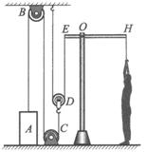
2.如图24所示,质量为60kg的工人在水平地面上,用滑轮组把货物运到高处。第一次运送货物时,货物质量为130kg,工人用力F₁匀速拉绳,地面对工人的支持力为N₁,滑轮组的机械效率为η₁;第二次运送货物时,货物质量为90 kg,工人用力F₂匀速拉绳的功率为P₂,货箱以0.1m/s的速度匀速上升,地面对人的支持力为N₂, N₁与 N₂之比为2:3。(不计绳重及滑轮摩擦, g取10N/kg)
图24
求:(1)动滑轮重和力F₁的大小;
(2)机械效率η₁;
(3) 功率P₂。
解：（1）第一次提升货物时，以人为研究对象
$N_{1}=G_{人}−F_{1}^{'}$ ①
N₁
G_{人}
F₁´
绳对人的拉力与人对绳的拉力相等，$F_{1^{′}}=F_{1}$
$F_{1^{′}}=\frac{G_{1}+G_{动}}{4}$ ② 1分
第二次提升货物时，以人为研究对象
$N_{2}=G_{人}−F_{2}^{'}$ ③
N₂
G_{人}
F₂´
绳对人的拉力与人对绳的拉力相等，$F_{2}^{'}=F_{2}$
$F_{2^{′}}=\frac{G_{2}+G_{动}}{4}$ ④ 1分
$\frac{N_{1}}{N_{2}}=\frac{2}{3}$ ⑤

把数据分别带入以上5个式子，解得：$G_{动}=\text{300}$N 1分
F₁=400N 1分
F₂=300N
（2）第一次运送货物时滑轮组的机械效率：
$η_{1}=\frac{W_{有}}{W_{总}}=\frac{G_{1}h}{F_{1}\text{4h}}=\frac{\text{1300J}}{\text{400}×\text{4J}}=\text{81}\text{.}\text{25\%}$ 1分
（3）第二次货物上升速度为0.1m/s，人匀速拉绳的速度为
$v^{'}=4×0\text{.}1m/s=0\text{.}4m/s$ 1分
$P_{2}=F_{2}v_{2}^{'}=\text{300}N×0\text{.}4m/s=\text{120}W$ 1分
3、图 26是一个上肢力量健身器示意图。配重A受到的重力为1600N，配重A上方连有一根弹簧测力计D，可以显示所受的拉力大小，但当它所受拉力在0～2500N范围内时，其形变可以忽略不计。B是动滑轮，C是定滑轮；杠杆EH可绕O点在竖直平面内转动，OE:OH=1:6.小阳受到的重力为700N，他通过细绳在H点施加竖直向下的拉力为T₁时，杠杆在水平位置平衡，小阳对地面的压力为F₁,配重A受到绳子的拉力为$F_{A1}$,配重A上方的弹簧测力计D显示受到的拉力$F_{D1}$为2.1×10³N；小阳通过细绳在H点施加竖直向下的拉力为T₂时，杠杆仍在水平位置平衡，小阳对地面的压力为F₂,配重A受到绳子的拉力为$F_{A2}$,配重A上方的弹簧测力计D显示受到的拉力$F_{D2}$为2.4×10³N.已知$F_{1}:F_{2}=\text{11}:9$。（杠杆EH、弹簧D和细绳的质量均忽略不计,不计绳和轴之间摩擦）。求：
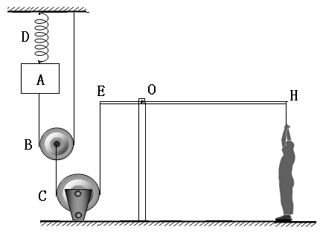
（1）配重A受到绳子的拉力为$F_{A1}$;
图26
（2动滑轮B受到的重力G_{B} ；
（3）拉力为T₂.
38.（1）以物体A为研究对象，受力分析如图2甲、乙所示，
F_{A1}
A
G_{A}
F_{D1}
F_{A2}
A
G_{A}
F_{D2}
图2
甲
乙
物体A始终处于静止状态，所以有
$$F_{D1}=G_{A}+F_{A1}$$
$F_{D2}=G_{A}+F_{A2}$,
（以上两个式子共1分）
已知G_{A}=1600N，$F_{D1}$为2100N，
$F_{D2}$为2400N，所以可以求得$F_{A1}=F_{D1}−G_{A}=\text{2100}N−\text{1600}N=\text{500}N$ （1分）

（2）以人为研究对象，受力分析如图3甲、乙所示，

人始终处于静止状态，所以有
人
G_{人}
人
G_{人}
图3
甲
乙
$G_{人}=T_{1}^{'}+F_{1}^{'}$ $G_{人}=T_{2}^{'}+F_{2}^{'}$
因为$T_{1}与T_{1}^{'}$大小相等，$F_{1}与F^{'}$大小相等。所以有
$F_{1}=G_{人}−T_{1}$ $F_{2}=G_{人}−T_{2}$,
已知$F_{1}:F_{2}=\text{11}:9$，
得：$\frac{\text{11}}{9}=\frac{G_{人}−T_{1}}{G_{人}−T_{2}}$ ① （1分）
E
H
T₁
E
H
T₂
O
O
对杠杆进行受力分析,如图4甲、乙所示，根据杠杆平衡条件：
$(2F_{A1}−G_{B})×\text{OE}=T_{1}×\text{OH}$ ②
图4甲
$(2F_{A2}−G_{B})×\text{OE}=T_{2}×\text{OH}$ ③
（②和③共1分）
已知OE:OH=1:6.
$$F_{A1}=\text{500}N$$
$F_{A2}=\text{800}N$
图4乙
（F_{A1}和F_{A2}全解正确共1分）
解上面三式可得：G_{B}=100N （1分）

（3）将G_{B}=100N代入③式，得T₂=250N. （1分）

